附件3
报价单
序号 | 名称 | 规格 | 颜色 | 单位 | 技术参数 | 参考图片 | 单价  （元）
1 | 护士长袖工作服（男款） | 秋冬款 | 纯白色 | 套 | ★面料名称：柯尼酷，成份93%聚酯纤维，6%棉，1%导电丝，永久性防静电、防透视、外观轮廓度好。  ★检测类项：线密度（长丝）、单位面积质量、织物密度、断裂强度、撕破强度、静电压半衰期（洗前）、静电压半衰期（洗后）、纤维含量、ph值、甲醛含量、可萃取重金属含量，均符合国家检测标准。  ★可分解致癌芳香胺染料：依照GB18401-2010符合标准。  衣领：西装领口，v字领  袖口：松紧袖口  臂章：刺绣logo  裤腰：松紧调节扣 | 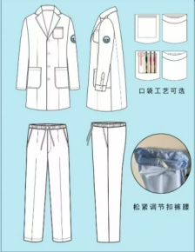
2 | 护士长袖工作服（女款） | 秋冬款 | 纯白色 | 套 | ★面料名称：柯尼酷，成份93%聚酯纤维，6%棉，1%导电丝，永久性防静电、防透视、外观轮廓度好。  ★检测类项：线密度（长丝）、单位面积质量、织物密度、断裂强度、撕破强度、静电压半衰期（洗前）、静电压半衰期（洗后）、纤维含量、ph值、甲醛含量、可萃取重金属含量，均符合国家检测标准。  ★可分解致癌芳香胺染料：依照GB18401-2010符合标准。  衣领：西装领口，v字领  袖口：松紧袖口  臂章：刺绣logo  裤腰：松紧调节扣 | 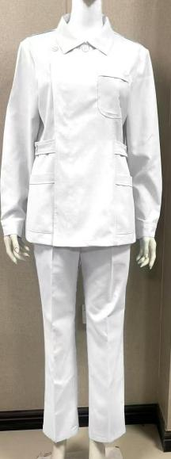
大约数量350套，以实际发生额计算。

